Prática 3 - Linguagem de Programação - Matrizes
Data da entrega: 19/03/2015

1. Dada uma sequência de n números, imprimi-la na ordem inversa a da leitura.
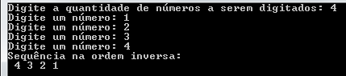

main()
{
int count=0,n;
int vetor[10000];

printf("Digite a quantidade de numeros a serem digitados:");
scanf("%d", &n);

do
{
printf("Digite um numero: ");
scanf("%d",&vetor[count]);
count++;
}while(count<n);

printf("Sequencia na ordem inversa\n");
for(--n;n>=0;n--)
{
printf("%d ", vetor[n]);
}
getch();
}

2. Leia um vetor de 8 posições e troque os 4 primeiros valores pelos 4 últimos e vice e versa. Escreva ao final o vetor obtido.
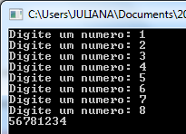

main()
{
int vetor[8],vetorz[8];
int x=0,z=4;

do
{
printf("Digite um numero:");
scanf("%d", &vetor[x]);
x++;
}
while(x<8);

for(x=0;x<8;x++)
{
if (z==8){z=0;}
vetorz[x] = vetor[z];
z++;
}
for(x=0;x<8;x++)
{
printf("%d", vetorz[x]);
}

getch();
}

3. Inicialize um vetor de 10 posições e em seguida leia um valor X qualquer. Seu programa devera fazer uma busca do valor de X no vetor lido e informar a posição em que foi encontrado ou se não foi encontrado.
Exemplo: int vetor[10] = {2,5,4,54,43,22,5,9,30,15};
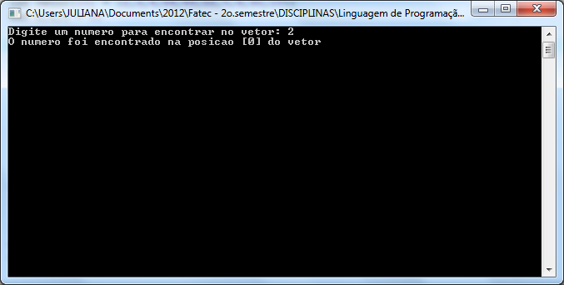
main()
{
int vetor[10] = {0,2,42,43,6,7,8,10,11,15};
int i,n;

printf("Digite um numero para encontrar no vetor: ");
scanf("%d",&n);
for (i = 0; i < 10; i++)
{
if(vetor[i]== n)
{
printf("O numero foi encontrado na posicao [%d] do vetor", i);
break;
}else if (i == 9)
{
printf("O numero nao foi encontrado na vetor", i);
break;
}
}
getch();
}

4. Dado dois vetores, A (5 elementos) e B (8 elementos), faça um programa em C que imprima todos os elementos comuns aos dois vetores.
Exemplo: int A[5] = {1,2,4,6,21};
int B[8] = {2,3,6,7,9,11,15,20};
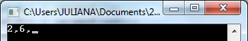
main(){
int vetorA[5] = {5,8,7,3,4}, vetorB[8] = {11,2,8,9,10,1,5,7};
int x,i;
for (i = 0; i < (sizeof(vetorA)/sizeof(int)); i++){
for (x = 0; x < (sizeof(vetorB)/sizeof(int)); x++){
if (vetorA[i] == vetorB[x])
printf("%d,", vetorA[i]);
}
}
getch();
}

5. Suponha um vetor N com 10 elementos e outro vetor M com 10 elementos. Faça um programa em C que calcule o produto escalar P de A por B. (Isto é, P =A[1]*B[1] + A[2]*B[2] + ... A[N]+B[N]).
Exemplo: int M[10] = {1,2,3,4,5,6,7,8,9,10};
int N[10] = {1,1,1,1,1,1,1,1,1,1};
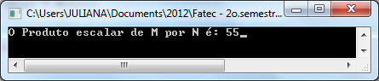

main()
{
int M[10] = {1,2,3,4,5,6,7,8,9,10}, N[10] = {1,1,1,1,1,1,1,1,1,1};
int produto=0, i;

for (i = 0; i < 10; i++)
produto += (M[i] * N[i]);

printf("O produto escalar de M por N e: %d", produto);
getch();
}

6. Declare uma matriz 5 x 5. Preencha com 1 a diagonal principal e com 0 os demais elementos. Escreva ao final a matriz obtida.
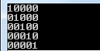
main(){
int linha = 5, coluna = 5;
int vetor[linha][coluna];
int c,l,a=1;

for (l = 0; l < 5; l++){
for (c = 0; c < 5; c++) {
if (l == c)
vetor[l][c] = 1;
else
vetor[l][c] = 0;
}
}
for (l = 0; l < 5; l++){
for (c = 0; c < 5; c++) {
printf("%d", vetor[l][c]);
}
printf("\n");
}
getch();
}

7. Leia uma matriz 10 x 10 e escreva a localização (linha e a coluna) do maior valor.
main(){
int vetor[10][10];
int l,c,maior, lin,col;

maior = vetor[0][0];
for (l = 0; l < 10; l++)
{
for (c = 0; c < 10; c++)
{
printf("vetor[%d][%d] = %d\n", l,c,(vetor[l][c]));
if (maior<vetor[l][c]){
maior = vetor[l][c];
lin = l;
col = c;
}
}
}
printf("O vetor de maior valor e o vetor[%d][%d]", lin,col);
getch();
}

8. Fazer um programa em C para ler uma quantidade N de alunos. Ler a nota de cada um dos N alunos e calcular a média aritmética das notas. Contar quantos alunos estão com a nota acima de 5.0. Obs.: Se nenhum aluno tirou nota acima de 5.0, imprimir mensagem: Não há nenhum aluno com nota acima de 5.

9. Durante uma corrida de automóveis com N voltas de duração foram anotados para um piloto, na ordem, os tempos registrados em cada volta. Fazer um programa em
C para ler os tempos das N voltas, calcular e imprimir:
a. melhor tempo;
b. a volta em que o melhor tempo ocorreu;
c. tempo médio das N voltas;

10. Fazer um programa em C que leia uma frase de até 50 caracteres (utilizar o comando gets) e imprima a frase sem os espaços em branco. Imprimir também a quantidade de espaços em branco da frase.
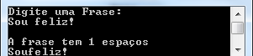
main(){
char Texto[51];
char Texto1[51];
char a = 0, count = 0, i;

printf("Digite uma frase até 50 caracteres:\n");
gets(Texto);
for (i = 0; i < strlen(Texto); i++)
{
if (Texto[i] == ' ')
{
count++;
}else{
Texto1[a] = Texto[i];
a++;
}
}
printf("Texto sem espaço(s): %s\n",Texto1);
printf("%d espaço(s)\n", count);
getch();
}

11. Leia dois vetores de n posições. Verifique e escreva se um é anagrama do outro.
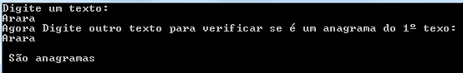

12. Dados duas strings (um contendo uma frase e outro contendo uma palavra), determine o número de vezes que a palavra ocorre na frase.
Exemplo:
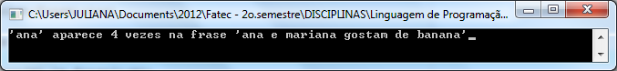

13. Faça um programa para imprimir 256 caracteres da tabela ASCII. (Não utilizar vetor).

14. Escreva um programa que dado um caractere, informe se ele é uma letra maiúscula, uma letra minúscula, um número ou um símbolo.
DICA: Utilize os códigos da tabela de caracteres.
Exemplo:
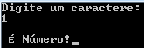

15. Leia um vetor de 10 posições e o compacte, ou seja, elimine as posições com valor zero avançando uma posição, com os valores subsequentes do vetor. Dessa forma todos “zeros” devem ficar para as posições finais do vetor.
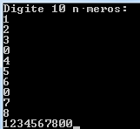

16. Dada uma sequência de n números reais, determinar o número de vezes que cada um deles ocorre na mesma.
Exemplo: n = 8
Seqüência: -1.7, 3.0, 0.0, 1.5, 0.0, -1.7, 2.3, -1.7
Saída: -1.7 ocorre 3 vezes
3.0 ocorre 1 vez
0.0 ocorre 2 vezes
1.5 ocorre 1 vez
2.3 ocorre 1 vez

main(){
double vetor[500];
int cont=0, i;

printf("Digite uma sequencia de numeros: -999 para parar\n");
do{
scanf("%d", &vetor[cont]);
printf("%d\n", vetor[cont]);
}while(vetor[cont] != (double)-999);
getch();
}

17. Carregar uma matriz [2] [6] com números inteiros e em seguida imprimi-la.
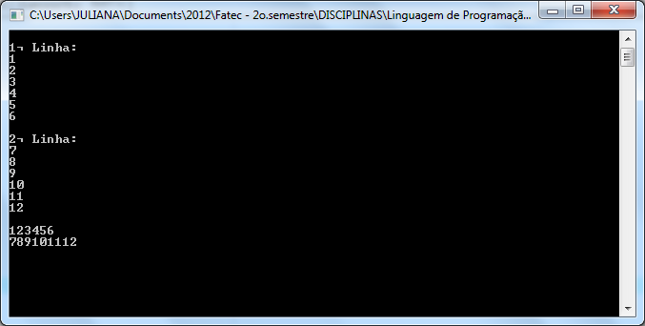

main(){
int vetor[2][6];
int l,c;

for (l = 0; l < 2; l++)
{
printf("\nLinha %d:\n", (l+1));
for (c = 0; c < 6; c++)
{
scanf("%d", &vetor[l][c]);
}
}

for (l = 0; l < 2; l++)
{
printf("\n");
for (c = 0; c < 6; c++)
{
printf("%d", (vetor[l][c]));
}
}

getch();
}

18.Carregar e imprimir uma matriz[2][3][2].
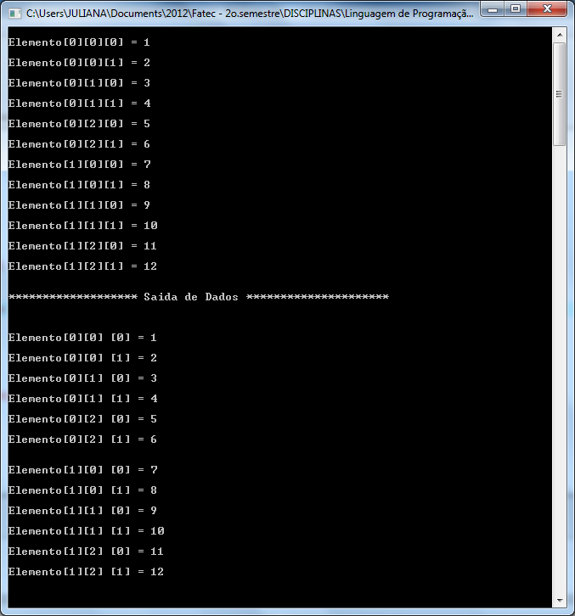
main(){
int vetor[2][3][2];
int a=1,l,c,i;

for (l=0;l<2;l++)
{
for (c = 0; c < 3; c++)
{
for (i = 0; i < 2; i++)
{
printf("Elemento[%d][%d][%d] = ", l,c,i);
scanf("%d", &vetor[l][c][i]);
}
}
}

printf("\n\n***********Saida de dados***********\n\n");
for (l=0;l<2;l++)
{
for (c = 0; c < 3; c++)
{
for (i = 0; i < 2; i++)
{
//vetor[l][c][i] = a;
//a++;
printf("Elemento[%d][%d][%d] = %d\n", l,c,i,(vetor[l][c][i]));
}
}
}
getch();
}

